MATEMÁTICA – 7º ANO

5ª SEMANA - 2º CORTE
Tema/ Conhecimento: Álgebra/Sequências numéricas equivalentes
Habilidades: (EF07MA16) Reconhecer se duas expressões algébricas obtidas para descrever a regularidade de uma mesma sequência numérica são ou não equivalentes.
NOME: |  | DATA:
UNIDADE ESCOLAR:

EXPRESSÕES ALGÉBRICAS EM SEQUÊNCIAS NUMÉRICAS
Duas expressões algébricas são equivalentes quando, ao atribuirmos o mesmo valor às suas variáveis elas resultam no mesmo valor numérico.

EXEMPLO 1
Observe a sequência de figuras.
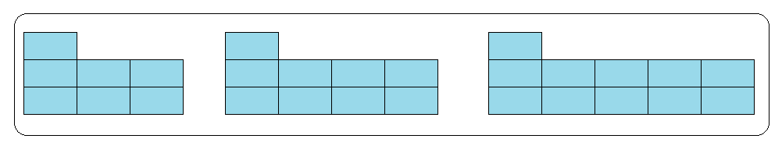

O Mário, o Leonardo e a Patrícia que são estudantes e escreveram as seguintes expressões gerais para essa sequência.
Ao observar as figuras percebe-se uma regularidade, em que a primeira tem 7, a segunda 9 e a terceira 11 cubos.

I - Mário $→\left(n+2\right)+\left(n+2\right)+1$
II - Leonardo $→2\left(n+1\right)+3$
III - Cristina $→2n+5$
Cada um dos estudantes escreveu uma expressão algébrica para definir a lei de formação das figuras.
Há semelhança entre essas expressões algébricas? Qual?
Bom se você respondeu que são equivalentes, acertou. Mas porque elas são equivalentes? Elas são equivalentes pois ao substituir as variáveis por um mesmo valor o resultado é o mesmo para todas elas. Vamos conferir? Veja.
I $→$ Para $n=1$  $$\left(n+2\right)+\left(n+2\right)+1=$$  $$\left(1+1\right)+\left(1+2\right)+1=$$  $$3 + 3 + 1=7$$ | II $→$ Para $n=1$  $$2\left(n+1\right)+3=$$  $$2\left(1+1\right)+1=$$  $$2\left(2\right)+3→4+3=7$$ | III $→$ Para $n=1$  $2n+5$=  $$2∙1+5=$$  $$2+5=7$$

Agora observe o padrão que se estabelece ao aplicar a lei de formação expressa pela expressão algébrica $2n+5n$ ao substituir a variável $n$ pelos valores numéricos 1,2 e 3. Veja.
$$n=1$$ | $$n=2$$ | $$n=3$$
$$2n+5$$ | $$2n+5$$ | $$2n+5$$
$$2∙1+5=2+5=7$$ | $$2∙2+5=4+5=9$$ | $$2∙3+5=6+5=11$$
Usamos a expressão $2n+5$, entretanto as outras expressões equivalentes ( $2\left(n+1\right)+3$ e $\left(n+2\right)+\left(n+2\right)+1$ ) também terão o mesmo resultado numérico. Faça a verificação, substitua outros valores nas expressões e compare os resultados. E escreva suas conclusões no caderno. Como desafio tente fazer outra expressão algébrica que representa o padrão dos cubos.

EXEMPLO 2
Veja a expressão algébrica no quadro a seguir.
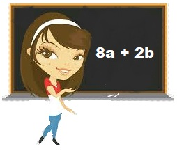
Disponível em: https://tinyurl.com/y8nk2zdc . Acesso em 11 de mai 2020.(Adaptado)

A professora de matemática de Ana quer saber qual das expressões a seguir é equivalente a escrita nesse quadro.
I – $2\left(4a+4b\right)$
II - $2\left(4a+b\right)$
Veja como resolver.
Na opção I após aplicar a propriedade distributiva tem-se:
I – $2\left(4a+4b\right)→8a+8b$
Na opção II após aplicar a propriedade distributiva tem-se:
II - $2\left(4a+b\right)→8a+2b$ (correta)

Dessa maneira a expressão algébrica proposta na opção II é a expressão equivalente a $8a+2b$.
Quer saber mais sobre expressões algébricas? Se possível, assista ao vídeo: https://youtu.be/kKx9ltXFef0
https://youtu.be/qnNMTudwyXo

Resolva as atividades a seguir em seu caderno.

- Observe a sequência de cubos a seguir.

- Escreva a expressão algébrica que corresponde a essa sequência.

- Indique qual expressão algébrica é equivalente a expressão dessa sequência de cubos.
- $n+1n$
- $n+n+1$
- $1+n+2$
- $2n^{2}+1$

- Observe a sequência: 3, 5, 7, 9, 11, 13....

- Escreva uma expressão algébrica para essa sequência numérica.
- Escreva uma expressão algébrica equivale a que você escreveu no item “a”.

- É possível dizer que as expressões algébricas a seguir são equivalentes? Por quê?
$6(n+4)$ e 2(3n+12)

- Assinale a alternativa que indica a expressão algébrica equivalente a: $n+n+n+2$.
- ( ) $3n+2$
- ( ) $3+2n$
- ( ) $n^{3}+2$
- ( ) $n^{2} + 2n$

- Observe a sequência de blocos a seguir.
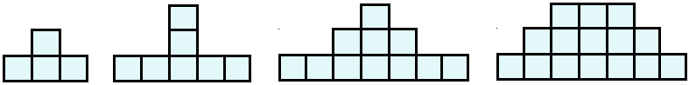

- Escreva a expressão algébrica que representa esse padrão de formação de blocos.
- Verifique se as expressões $4(n-1)$ e $4n-1$ são equivalentes. Explique sua resposta.

- Desenhe no seu caderno uma sequência numérica que possa ser representada por uma expressão algébrica e escreva sua lei de formação. A seguir, escreva uma expressão algébrica equivalente a essa lei de formação.

- Quais expressões são equivalentes a 4d + 6 + 2d

- ( ) 6d + 6
- ( ) 6(d + 6)
- ( ) (3d +3) + (3d + 3)
- ( ) 3(d+ 3) + 3(d + 3)

Respostas
- a)

2 . 1 + 1= 3 2 . 2 + 1 = 5 2 . 3 + 1= 7
Logo, a expressão algébrica correspondente a essa sequência numérica é 2n -1.
- A única expressão algébrica equivale a 2n . 1 é a expressão n + n + 1, pois n + n + 1 = 2n + 1.

- A sequência 3, 5, 7, 9, 11, 13... é semelhante a sequência do exercício 1, logo a expressão algébrica é 2n + 1
- Uma sequência equivalente para 2n + 1 é n + n + 1

- É possível dizer que as expressões algébricas a seguir são equivalentes? Por quê?
$6(n+4)$ e 2(3n+12)
$6. n+6 . 4$ = 2. 3n + 3 . 12
$6n+24=6n+24$, logo as expressões algébricas $6(n+4)$ e 2(3n+12)
são equivalentes.

- Letra B. Uma expressão equivalente a $n+n+n+2$ é 3n + 2, pois
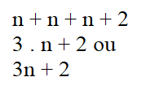

- a)
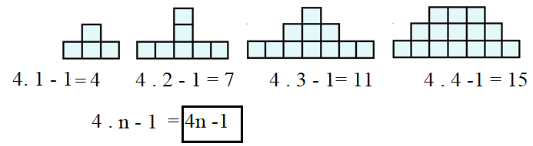
b) Se $4\left(n-1\right)=4 n-4$, logo $4n – 1≠4(n-4)$

- Resposta Pessoal.
- Letra a e c
- $2\left(3d+3\right)=4d+6+2d$
$$2\left(3d+3\right)=6d+6$$
$$\left(2\right)3d+\left(2\right)3=6d+6$$
$$6d+6=6d+6$$

$$c) \left(3d=3\right)+\left(3d+3\right)=4d+6+2d$$
$$\left(3d+3\right)+\left(3d+3\right)=6d+6$$
$$\left(3d+3\right)+\left(3d+3\right)=2 \left(3d+3\right)$$
$$\left(3d+3\right)+\left(3d+3\right)= \left(3d+3\right)+\left(3d+3\right)$$

